Lehr- und Lernmaterial

Werbung entzaubert: Externe Zwänge & bewusste Konsumentscheidungen

Kurzbeschreibung
In diesem Unterrichtsszenario beschäftigen sich die Schüler:innen mit den Themen „Werbung“ und „Konsumentscheidungen“. Zu Beginn des Materials steht ein Video von die_chefredaktion über Influencer:innen im Zentrum. Davon ausgehend werden unterschiedliche externe Zwänge sowie Vor- und Nachteile von Werbungen erarbeitet. In weiterer Folge lernen die Schüler:innen anhand von echten Zeitungsartikeln Lebensweisen kennen, die sich in ihrem Umgang mit Geld unterscheiden. Abschließende Reflexionen sollen die Schüler:innen motivieren, bewusste Konsum- und Lebensentscheidungen zu treffen. Ergänzend zum Material steht eine PowerPoint-Präsentation und ein Video unter wirtschaft-erleben.at zur Verfügung. Das Szenario ist für drei bis vier Unterrichtseinheiten konzipiert.
Wenn du Anregungen oder Fragen zum Material hast, freuen wir uns sehr über deine Rückmeldung an: office@wirtschaft-erleben.at. Weitere Lehr- und Lernmaterialien, die wirtschaftliche Themen aus verschiedenen Perspektiven beleuchten, findest du auf wirtschaft-erleben.at.

Inhalt
Überblick 2
Hintergrundinformationen 3
Unterrichtsszenario 5
Material 11
Lösungen 22
Anhang 24

Überblick

Themenbereich | Haushalt, Konsum & persönliche Finanzen
Dauer | 3-4 Unterrichtseinheiten (à 50 Minuten)
Methode | Video, Mindmap, Gruppenpuzzle, Soziometrische Aufstellung
Schulstufe | 7. Schulstufe
Fach | Geographie und wirtschaftliche Bildung
Fächervernetzung | Deutsch; Kunst und Gestaltung; Digitale Grundbildung
Lernziele laut Lehrplan | Kompetenzbereich Bildungswege und Arbeitswelten  Die Schüler:innen können …  - […] Verwendung des Einkommens, Sparen, Finanzieren […] beschreiben.
Weitere Lernziele | Die Schüler:innen können …  - externe Zwänge benennen und analysieren.  - Konsumentscheidungen und Einflüsse darauf hinterfragen.  - ihren eigenen Zugang zu Geld reflektieren.
Autorin | Anna Steinbauer-Holzer
Redaktion | Silvana Lobin; Philipp Ringswirth; Anna Steinbauer-Holzer; Lisa Györkös
Kooperationen | die_chefredaktion
Video & Illustrationen | Video: die_chefredaktion  Illustrationen im Material: Hannah Hornisch
Jahr | 2024

Hintergrundinformationen
In den Hintergrundinformationen wird das Thema kompakt vorgestellt, sodass sich Lehrer:innen einen inhaltlichen Überblick verschaffen können. Der Text ist nicht für den Einsatz im Unterricht konzipiert.
(Bewusste) Konsumentscheidungen treffen
Konsumentscheidungen sind Auswahlprozesse, die von einer Vielzahl von Faktoren beeinflusst werden: Neben individuellen Präferenzen, Bedürfnissen und Werten spielen auch externe Zwänge wie soziale Normen, kulturelle Einflüsse und ökonomische Rahmenbedingungen eine Rolle. Für Jugendliche sind abgesehen von klassischer Werbung zudem Phänomene wie Gruppenzwang und Einfluss von Influencer:innen von entscheidender Bedeutung. Werbung ist ein wesentlicher Bestandteil der modernen Wirtschaft, der die Konsumgewohnheiten beeinflusst. Sie nutzt verschiedene Medien, um Produkte und Dienstleistungen zu bewerben und das Verhalten der Verbraucher:innen zu beeinflussen. Werbung kann informieren, positive Emotionen erzeugen, Bedürfnisse wecken und das Image von Marken formen.
Nutzen sowie Vor- und Nachteile von Werbungen
Werbungen begegnen uns sowohl in digitaler als auch in analoger Form: Wir sind umgeben von Werbungen, wenn wir z. B. Radio hören und online Videos anschauen, ebenso wenn wir spazieren gehen oder Zeitung lesen. Neben digitalen Ads werden wir in Form von Plakaten, Postwurfsendungen oder in Zeitungen mit unterschiedlichsten Werbungen konfrontiert. Der Nutzen von Werbungen besteht darin, dass wir u. a. Informationen über Dinge und Aktivitäten erhalten, die wir tun oder kaufen können. Dabei machen nicht nur Unternehmen Werbung, sondern auch Regierungen und Organisationen, z. B. bei Impfkampagnen oder Wahlen.
Werbungen haben dabei Vor- und Nachteile: Ein Vorteil ist, dass wir Informationen über Dinge oder Services erhalten, die wir davor nicht kannten, aber brauchen oder wollen könnten (Beispiel: Rat auf Draht; Kältetelefon). Unternehmen und Organisationen wiederum können durch Werbung ihre Bekanntheit steigern. Außerdem trägt Werbung dazu bei, dass mehr gekauft wird, und kurbelt dadurch die Wirtschaft an. Des Weiteren werden viele Medien, Spiele und Webseiten, die wir im Alltag verwenden, durch Werbung finanziert. Dies ermöglicht den kostenlosen Zugang für Nutzer:innen.
Andererseits werden Meinungen beeinflusst und Bedürfnisse erzeugt, die wir vorher nicht hatten und ohne Werbung auch nicht gehabt hätten. Verbraucher:innen werden dazu verleitet, Dinge zu kaufen, die sie möglicherweise nicht benötigen. Außerdem wird in der Werbung die Realität häufig beschönigt, um das Kaufverhalten der Konsument:innen zu beeinflussen. Die Vielzahl an Werbungen, mit der man im Alltag konfrontiert wird, kann zu Reizüberflutung führen, insbesondere bei Personen, die in dieser Hinsicht sensibel sind
(z. B. autistische Personen). Zudem müssen Unternehmen teils viel Geld in Werbung investieren, was sich auch auf die Produktpreise auswirken kann. Um gezielt Online-Werbung schalten zu können, sammeln Webanbieter persönliche Daten, was wiederum die Privatsphäre der Nutzer:innen beeinträchtigt.
Gruppenzwang und Influencer:innen
Gruppenzwang bezeichnet den Einfluss einer Mehrheit auf eine Person, z. B. in einer Gruppe von Gleichaltrigen (= Peers). Menschen passen sich an die Erwartungen ihrer Peergroup an, um akzeptiert zu werden. Gruppenzwang kann sowohl bewusst als auch unbewusst erfolgen. Es kann durchaus passieren, dass man z. B. unbewusst dann doch bei der Marke einkauft, von der die meisten Freund:innen ihre Kleidung besitzen. Diese Entscheidungen können auch bewusst getroffen und bestimmte Modeartikel oder Technologieprodukte nur aus dem Grund gekauft werden, weil sie in der Gruppe als Statussymbole gelten. Personen können das Gefühl haben, dass sie, um dazuzugehören oder respektiert zu werden, diese Produkte kaufen müssen – auch wenn sie vielleicht nicht ihre persönlichen Bedürfnisse erfüllen.
Neben Peers üben u. a. Influencer:innen Einfluss auf Konsument:innen allgemein und insbesondere auf jugendliche Konsument:innen aus. Über Social Media wird ein Näheverhältnis zu den Follower:innen aufgebaut, wodurch Ratschläge und Kaufempfehlungen unreflektierter übernommen werden. Laut „Social-Media-Atlas“ wächst dieser Einfluss von Jahr zu Jahr. 2023 gaben 41 % der 16- bis 29-Jährigen an, sich von Influencer:innen inspirieren zu lassen. Mit steigendem Alter lässt dieser Einfluss deutlich nach.
Relevanz für Schüler:innen
Um mit externen Zwängen, Einflüssen und möglichen Täuschung umgehen zu können, sind kritisches Denken, Reflexion und Medienkompetenz notwendig. Schüler:innen werden bereits in jungen Jahren intensiv mit verschiedensten Einflüssen konfrontiert. Ein Verständnis für angewandte Werbestrategien hilft dabei, kritisch mit den präsentierten Informationen umzugehen. Allgemein können im Rahmen der Auseinandersetzung mit Werbung Themen wie Manipulation von Verbraucher:innen, irreführende Werbung und der Einfluss auf das Konsumverhalten kritisch hinterfragt und diskutiert werden.
Um mit externen Zwängen wie Influencer:innen und Gruppenzwang (besser) umgehen zu können, braucht es eine reflektierte Auseinandersetzung mit gesellschaftlichen Trends, der eigenen Peergroup und kulturellen Einflüssen. Ein solches Verständnis ermöglicht es den Schüler:innen und Schülern, ihre eigenen Entscheidungen im Kontext der breiteren sozialen Dynamik zu reflektieren.
Ziel einer grundlegenden Auseinandersetzung ist es, dass sich Schüler:innen zu mündigen Verbraucher:innen und kritischen Medienkonsument:innen entwickeln.

Unterrichtsszenario

1. Unterrichtseinheit: Social Media vs. Reality
Zeit | Thema | Ablauf | Material | Hinweise
10-20 | Einstieg | Assoziationen notieren  SuS erstellen in ihrer Mitschrift ein Akrostichon mit Wörtern oder Wortgruppen zum Begriff „Werbung“. In Form von Blitzlichtern erfragt L im Plenum ein paar der Assoziationen. |  | Beim Akrostichon wird der Begriff „Werbung“ senkrecht in der Mitschrift notiert. Pro Buchstaben notieren SuS dann ein weiteres Wort (Nomen, Verb oder Adjektiv) oder eine Wortgruppe, die sie mit dem vorgegebenen Überbegriff assoziieren (siehe Lösung S. 22). Dadurch sollen Vorwissen aktiviert und die persönliche Meinung festgehalten werden.
10-15 | Video: Pre-Watching-Activity | Bilder analysieren  SuS bearbeiten zu zweit Aufgabe 1 auf M1 und notieren ihre Erkenntnisse in der Gedankenwolke. Als kürzere Alternative kann Folie 3 auch projiziert und die Fragen mündlich besprochen werden. | M1 – Die Macht von Influencer:innen  Optional: PPT (Folie 3) | Leitfragen:  - Welchen Influencer:innen folgst du und warum?  - Welcher Person bzw. welchen Personen möchtest du in den Sozialen Medien folgen?  - Warum würdest du dieser Person folgen? Was interessiert dich ganz besonders?  - Würdest du Produkte kaufen, die von dieser Person empfohlen werden?
15-25 | Video: While- und Post-Watching-Activity | Video ansehen  Im Plenum wird das Video bis 00:13 angesehen. SuS beantworten die Fragen zur Darstellung „Social Media“. Danach wird das Video nochmal von vorne abgespielt und ganz angesehen. SuS beantworten die Fragen zur Darstellung „Reality“. (jeweils Aufgabe 2) | Video: Social Media vs. Reality  M1 – Die Macht von Influencer:innen | Die Darstellung „Social Media“ endet bei 00:13. Die Darstellung „Reality“ dauert von 00:58 bis 01:16.  Als Hilfestellung für die Bearbeitung der Fragen können Adjektive vorgegeben werden (siehe Lösungen S. 22).
10-20 | Austausch und Reflexion | Think-Pair-Share  SuS reflektieren das Video mithilfe der Fragen in der Tabelle im Think-Pair-Share-Setting. Dabei können sie auch auf die bereits beantworteten Fragen zu den Darstellungen zurückgreifen. | M1 – Die Macht von Influencer:innen | Think: selbst überlegen – 2 Min. Zeit  Pair: zu zweit austauschen und überlegen – 3 Min. Zeit  Share: Austausch im Plenum
5-10 | Arbeitsauftrag für zuhause | Alltagschallenge erklären  SuS bekommen einen Erkundungsauftrag zum Thema Werbung. Mind. einen Tag beobachten sie, wo ihnen Werbung im Alltag begegnet und was davon sie anspricht bzw. was nicht. L teilt M2 aus und klärt mögliche Unklarheiten. | M2 – Alltagschallenge  PPT (Folie 5)

2. Unterrichtseinheit: Externe Zwänge bei Konsumentscheidungen
Zeit | Thema | Ablauf | Material | Hinweise
10-15 | Einstieg | Alltagschallenge aufarbeiten  SuS tauschen sich in 3er-Gruppen zu ihrer Alltagschallenge aus. Gemeinsam sprechen sie über ihre Erkenntnisse. | M2 – Alltagschallenge (ausgefüllt)  PPT (Folie 6) | Leitfragen:  - Wo, wie und mit welcher Häufigkeit begegnet dir im Alltag Werbung?  - Was spricht dich (nicht) an? Warum? Welche Produkte würdest du kaufen?  - Hat dich beim Erkundungsauftrag etwas überrascht?
10-15 | Hintergründe kennenlernen | Werbung analysieren  SuS bilden 5er-Gruppen und erhalten fünf verschiedene Bilder (Beispiel A-E). Zuerst analysieren sie die Vorderseite anhand der Leitfragen.  Nach einer Minute drehen sie die Bilder um und lesen die dazugehörigen Infotexte. Auf der PPT werden weitere Leitfragen projiziert. | M3 – Werbungen und Bilder: Behind the scenes (doppelseitig ausdrucken, durchschneiden)  PPT (Folie 8) | Leitfragen:  - Was hast du auf den ersten Blick gesehen? Was siehst du im Vordergrund/Hintergrund?  - Wer könnte die Zielgruppe sein?  - Welche Gefühle ruft das Bild in dir hervor?  - Was wird dargestellt: ein Vorteil oder Nachteil von Werbung? Oder ein Einfluss?  Leitfragen für die Rückseite:  - Welche Zusatzinformationen hast du bekommen?  - Was überrascht dich / ist neu für dich?  Tipp: Beim Durchschneiden von M3 Rückseite beachten.
10-20 | Unterschiedliche Formen von Werbungen | Austausch in der Gruppe  Danach erzählen SuS in der Fünfergruppe in je 1-2 Minuten, was auf ihrem Bild dargestellt wird und welche Hintergrundinfos sie über das Bild erhalten haben. | M3 – Werbungen und Bilder: Behind the scenes  PPT (Folie 9) | Dargestellt sind Infoplakate, klassische Werbung und externe Zwänge (Einfluss durch Vorbilder, Gruppenzwang, Influencer:innen). Die Infotexte erklären das dargestellte Bild und/oder geben einen Einblick „hinter die Kulisse“. Werbung soll nicht als etwas ausschließlich Negatives wahrgenommen, jedoch der bewusste Umgang damit geschult werden.
20-25 | Sicherung | Take-aways formulieren  Gemeinsam in der Gruppe werden auf dem Plakat Take-aways formuliert. Das Thema lautet: „Strategien für bewusste Konsumentscheidungen“. Diese Strategien sollen den SuS dabei helfen, sich externe Zwänge bewusst zu machen und sich ggf. dagegen zu wehren. | Plakat  PPT (Folie 10) | Leitfragen:  - Denkt an das letzte Produkt, das ihr gekauft habt: Warum wolltet ihr genau das haben?  - Wie entscheidet ihr euch für Produkte?  - Habt ihr selbst schon mal ein Produkt gekauft, das ihr eigentlich gar nicht wolltet / das zu teuer war / das gar nicht eure eigenen Bedürfnisse erfüllt hat? Warum?  - Was beeinflusst euch besonders? Welche Werbungen sprechen euch an und wie könnt ihr euch davor wappnen?  - Wie könnt ihr erkennen, ob das, was ihr in der Werbung oder auf Social Media seht, echt ist?  - Wie könnt ihr Produktvergleiche machen?  - Welche positiven und negativen Aspekte kann Werbung haben?  - Wie wollt ihr in Zukunft Konsumentscheidungen treffen?  Das Plakat kann fächerübergreifend mit Kunst und Gestaltung erstellt werden.

3. Unterrichtseinheit: Umgang mit Geld
Zeit | Thema | Ablauf | Material | Hinweise
10-15 | Einstieg | Assoziationen notieren  L fragt zu Beginn: „Womit wird der Begriff Geld verbunden und was bedeutet Geld für mich?“ SuS erstellen zu diesen Fragen eine Mindmap in ihrer Mitschrift. |  | Alternativ können auch Post-its mit Assoziationen der SuS an die Tafel geklebt oder eine Umfrage oder Wortwolke mithilfe von www.mentimeter.com erstellt werden. Die Meinungserhebung auf Mentimeter könnte fächerübergreifend mit Digitaler Grundbildung erstellt und ausgewertet werden.
15-20 | Erarbeitung der Inhalte | Zeitungsartikel lesen  SuS bilden 3er-Gruppen, jede Gruppe erhält einen der drei Zeitungsartikel (pro SuS ein Blatt). Mithilfe der Leitfragen erarbeiten sie die wichtigsten Punkte. Anschließend sprechen sie in der Gruppe über etwaige Unklarheiten. | M4-M6 – Zeitungsartikel, Gruppe A-C  PPT (Folie 12) | Leitfragen:  - Wie geht die Person im Text mit Geld um? Wie bzw. warum kann so ein Leben funktionieren?  - Worauf fokussiert sich die Person in ihrem Leben (laut Zeitungsartikel)?  - Möchtest du ein ähnliches Leben führen? Was sollte gleich und was anders sein?  Es bietet sich an, die Zeitungsartikel in einer Fächervernetzung mit Deutsch zu erarbeiten oder auch selbst Zeitungsartikel z. B. in Interviewformat zu verfassen.
10-15 | Austausch | Gelesenes teilen  Die Gruppen werden durchgemischt: Pro Gruppe sollte jeder Artikel mind. 1x vorkommen. SuS erklären den Inhalt ihres Zeitungsartikels und tauschen sich über eigene Lebensvorstellungen aus (siehe Frage 3 der Leitfragen). | M4-M6 – Zeitungsartikel, Gruppe A-C
5-15 | Sicherung: Einzelarbeit | Zugang reflektieren  SuS analysieren die Mindmap in ihrer Mitschrift, adaptieren ggf. Begriffe und ergänzen ihr Bild um den Punkt „Geld in meinem Leben“. Dabei kann auch darauf eingegangen werden, welchen Stellenwert Geld im eigenen Leben in Zukunft haben soll. |  | Wurde mit Post-its oder Mentimeter gearbeitet, muss den SuS kurz Zeit gegeben werden, die Begriffe nochmal durchzulesen (auf der Tafel oder über den Beamer projiziert). Anschließend kann die Mindmap in der Mitschrift erstellt werden.
10-20 | Sicherung: Plenum | Barometer mit Aussagen  L liest Sätze vor oder projiziert sie mithilfe der PPT. SuS stellen sich je nach Zustimmung im Raum auf: z. B. links = ich stimme komplett zu, rechts = ich lehne ab. L fängt Meinungen einzelner SuS mithilfe der Blitzlicht-Methode ein. | PPT (Folie 13) | Aussagen:  - Mir ist wichtig, möglichst Markenprodukte zu kaufen.  - Ich entscheide normalerweise schnell, was ich kaufen möchte und was nicht.  - In Zukunft möchte ich Produkte mehr vergleichen.  - Ich habe schon öfter Produkte gekauft, die Influencer:innen empfohlen haben. → Nachfrage: Soll das in Zukunft so bleiben?  - Werbung kann schaden.  - Werbung kann nützlich sein.  - In Zukunft möchte ich bei Konsumentscheidungen mehr darauf achten, wie mich Werbung beeinflussen könnte.  - In Zukunft soll Geld einen bedeutenderen Stellenwert in meinem Leben haben.
– | Optionale Erweiterung | Werbung erstellen  Für eine vertiefte, kreative Auseinandersetzung mit dem Thema könnten SuS ihre eigene Werbung drehen (filmen), um zu verstehen, welche Überlegungen hier einfließen.

Material


M1: Die Macht von Influencer:innen
Aufgabe 1: Bilder analysieren
Sprecht zu zweit über die Fragen in der Gedankenblase und notiert in den Feldern eure Erkenntnisse.
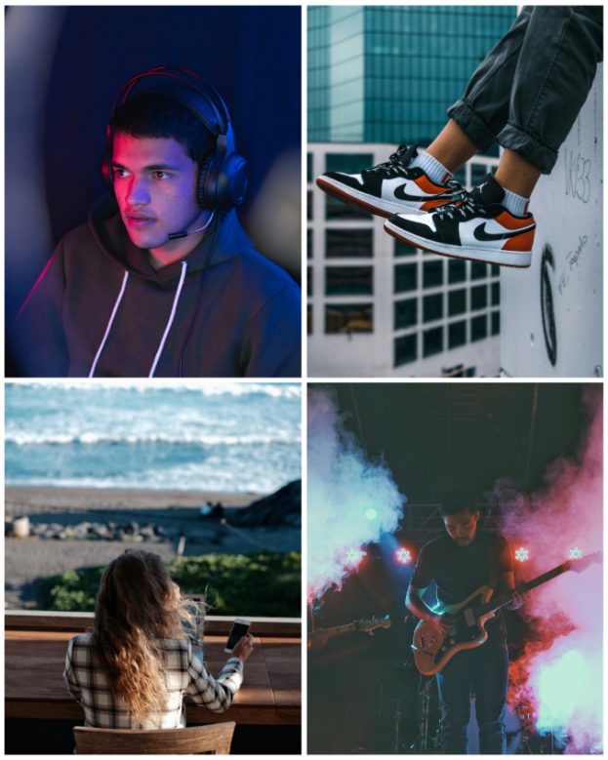




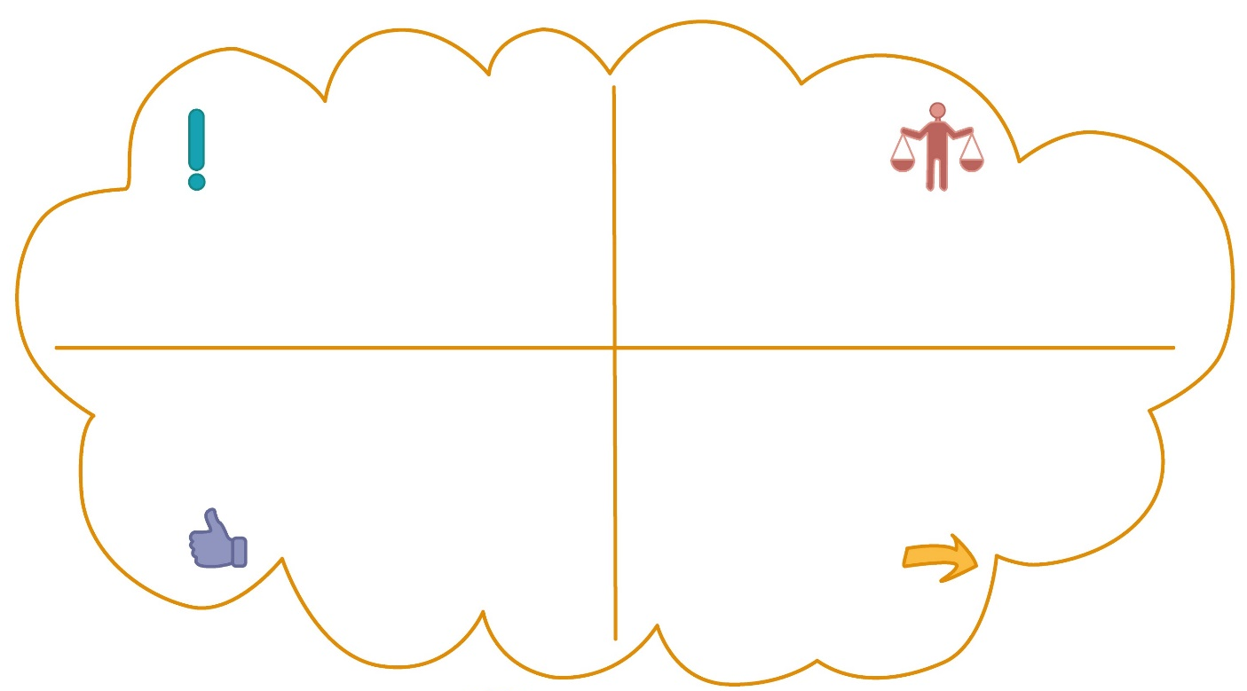
Welchen Influencer:innen folgst du und warum?
Warum würdest du dieser Person folgen? Was interessiert dich ganz besonders?

Würdest du Produkte kaufen, die von dieser Person empfohlen werden?
Welcher Person bzw. welchen Personen möchtest du in den Sozialen Medien folgen?

Aufgabe 2: Social Media vs. Reality
Sieh dir das Video an und beantworte folgende Fragen.

Darstellung „Social Media“ (bis 00:13)
Was spricht dich besonders an?

________________________________________________________________________________________________________________________________________

Wie wird das Produkt beworben?

________________________________________________________________________________________________________________________________________

Darstellung „Reality“ (00:58-01:16)
Wie wird das Produkt beworben?

________________________________________________________________________________________________________________________________________
Was ist anders als im „Social Media“-Teil?

________________________________________________________________________________________________________________________________________



Reflexion
Welche Aspekte der „Social Media“ Werbungen kommen bei dir gut und welche nicht gut an? | Gut:  Nicht gut:
Welche Aspekte der „Reality“ Werbungen kommen bei dir gut und welche nicht gut an? | Gut:  Nicht gut:
Bei welcher Darstellung würdest du das Produkt am ehesten kaufen? | ◻ „Social Media“ ◻ „Reality“
Wie kann man Werbung auf Instagram/TikTok erkennen?
Hast du selbst schon Werbung auf Social Media gesehen, die du nicht gleich als solche erkannt hast?

M2: Alltagschallenge


Erkundungsauftrag: Werbung
Beobachte mind. einen Tag lang, wo dir in deinem Alltag Werbung begegnet (auf Plakaten, in Videos, auf Social Media usw.). Wähle eine Werbung, die dir gefällt, und eine Werbung, die dich nicht anspricht. Analysiere diese Werbungen und notiere deine Beobachtungen.

Wie und wo? | Was wird beworben? | Kommentar: Was spricht dich (nicht) an? Warum? Würdest du das Produkt kaufen?
Schulweg: Plakat vorm Supermarkt | Österreichische Äpfel | Die Werbung gefällt mir: Die Äpfel sehen gut aus und sind verbilligt sind. Ich würde die Äpfel kaufen.
Internet: Werbevideo online | Videospiel | Das Videospiel spricht mich nicht an, weil mir die Grafik nicht gefällt. Ich würde das Spiel nicht kaufen.

M2: Alltagschallenge

Erkundungsauftrag: Werbung
Beobachte mind. einen Tag lang, wo dir in deinem Alltag Werbung begegnet (auf Plakaten, in Videos, auf Social Media usw.). Wähle eine Werbung, die dir gefällt, und eine Werbung, die dich nicht anspricht. Analysiere diese Werbungen und notiere deine Beobachtungen.

Wie und wo? | Was wird beworben? | Kommentar: Was spricht dich (nicht) an? Warum? Würdest du das Produkt kaufen?
Schulweg: Plakat vorm Supermarkt | Österreichische Äpfel | Die Werbung spricht mich an: Die Äpfel sehen gut aus und sind verbilligt sind. Ich würde die Äpfel kaufen.
Internet: Werbevideo online | Videospiel | Das Videospiel spricht mich nicht an, weil mir die Grafik nicht gefällt. Ich würde das Spiel nicht kaufen.

M3: Werbungen und Bilder: Behind the scenes

Beispiel A:


Beispiel B:
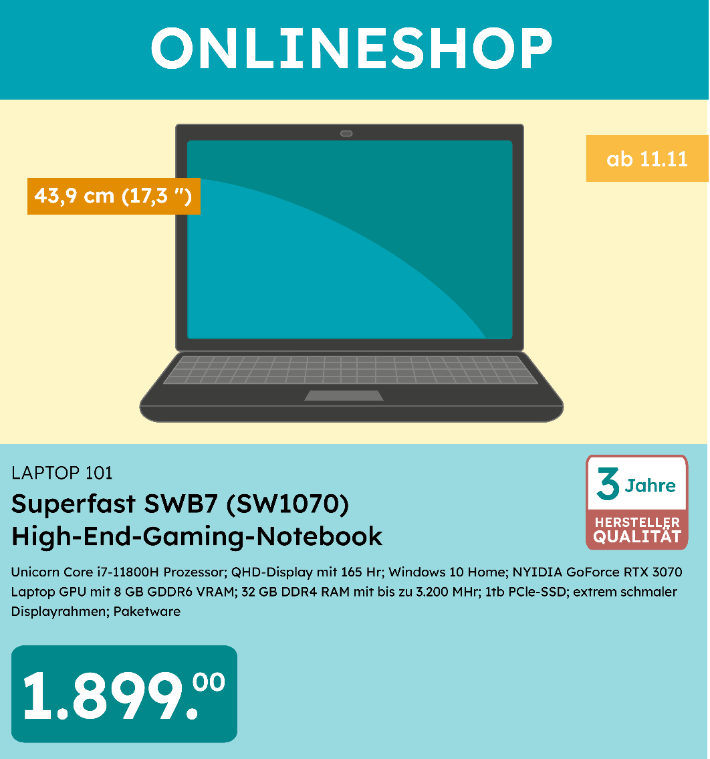

Beispiel A:


Dieses Bild zeigt einen der Nutzen von Werbungen. Wir erhalten Informationen über Dinge und Aktivitäten, die wir tun oder kaufen können. Dabei machen nicht nur Unternehmen Werbung, sondern auch Regierungen und Organisationen, z. B. bei Impfkampagnen oder Wahlen.

Ein Vorteil von Werbungen ist, dass wir Informationen über Dinge oder Services erhalten, die wir davor nicht kannten, aber brauchen oder wollen könnten (Beispiel: Rat auf Draht; Kältetelefon). Werbung kann eine wichtige Rolle dabei spielen, Menschen zu unterstützen, indem sie ihnen Informationen zur Verfügung stellt und Ressourcen wie Schlafplätze oder ein kostenloses warmes Essen zugänglich macht. Zum Beispiel können Werbekampagnen über öffentliche Dienste oder gemeinnützige Organisationen Menschen dabei helfen, Informationen über Beratungshotlines für verschiedene Probleme wie psychische Gesundheit, Sucht oder Gewalt zu erhalten. Diese Anzeigen stellen Kontaktdaten oder Telefonnummern bereit und können dadurch Menschen, die Unterstützung benötigen, dazu ermutigen, Hilfe in Anspruch zu nehmen.

Des Weiteren können Werbekampagnen dazu beitragen, Bewusstsein für soziale Probleme zu schaffen und Unterstützung für Personen zu organisieren, die Hilfe brauchen. Anzeigen, die auf die Probleme von Obdachlosigkeit, Hunger oder Armut hinweisen, können die Öffentlichkeit sensibilisieren und dazu inspirieren, sich für gemeinnützige Organisationen zu engagieren oder Spendenaktionen zu unterstützen.

Würde es keine Werbung geben, würden uns wichtige Informationen fehlen.

Beispiel B:

Dieses Bild zeigt einen der Nutzen von Werbungen. Wir erhalten Informationen über Dinge und Aktivitäten, die wir tun oder kaufen können. Dabei machen nicht nur Unternehmen Werbung, sondern auch Regierungen und Organisationen, z. B. bei Impfkampagnen oder Wahlen.

Werbungen haben dabei Vor- und Nachteile: Ein Vorteil ist, dass Unternehmen und Organisationen durch Werbung ihre Bekanntheit steigern können. Außerdem trägt Werbung dazu bei, dass mehr gekauft wird, und kurbelt dadurch die Wirtschaft an. Des Weiteren werden viele Medien, Spiele und Webseiten, die wir im Alltag verwenden, durch Werbung finanziert (z. B. YouTube). Dies ermöglicht den kostenlosen Zugang für Nutzer:innen.

Werbeanzeigen liefern Informationen wie den Produktpreis sowie detaillierte Merkmale und Erklärungen, wie das Produkt angewendet werden kann. Dadurch können Produkte einfacher verglichen werden (nicht nur anhand des Preises, sondern auch anhand der technischen Infos). Durch zusätzliche Bilder können sich Nutzer:innen bereits vor dem Kauf einen ersten Eindruck davon verschaffen, wie das Produkt aussehen wird und ob es ihnen gefällt.

Werbung spielt eine entscheidende Rolle dabei, Informationen über Produkte bereitzustellen und Konsument:innen über deren Merkmale, Vorteile und Verfügbarkeit zu informieren.

Würde es keine Werbung geben, würden uns somit wichtige Informationen fehlen.

Beispiel C:

Jetzt, wo alle die neuen Schuhe gekauft haben, sollte ich sie wohl auch kaufen.

Beispiel D:



Beispiel C:

In diesem Bild wird der Einfluss von Gleichaltrigen (= Peers) dargestellt. Ist dieser Einfluss extrem stark, wird auch von Gruppenzwang gesprochen. Unter Gruppenzwang versteht man den Einfluss einer Mehrheit auf eine Person. Menschen passen sich an die Erwartungen ihrer Peergroup an, um akzeptiert zu werden.

Gruppenzwang kann jemanden dazu bringen, bestimmte Produkte zu kaufen, die von der jeweiligen Peergroup als „cool“ oder „angesagt“ angesehen werden. Dies können z. B. Modeartikel oder Technologieprodukte sein, die in der Gruppe als Statussymbole gelten. Personen könnten das Gefühl haben, dass sie, um dazuzugehören oder respektiert zu werden, diese Produkte kaufen müssen – auch wenn sie vielleicht nicht ihre persönlichen Bedürfnisse erfüllen. Gruppenzwang kann sowohl bewusst als auch unbewusst erfolgen. Es kann durchaus passieren, dass man z. B. unbewusst dann doch bei der Marke einkauft, von der die meisten Freund:innen ihre Kleidung besitzen.

In einer Gruppe fühlt man sich stark und beliebt. Gruppenzwang ist also nicht automatisch etwas Schlechtes, birgt aber auch Gefahren. Es kann dazu führen, dass Personen zu etwas gezwungen werden, das sie eigentlich gar nicht wollen (z. B. rauchen). Oder dass Dinge gekauft werden, die man sich nicht leisten kann oder gar nicht haben will. In solchen Situationen sollte man sich reflektiert auf seine eigene Meinung konzentrieren und sich fragen: Macht mich das glücklich? Will ich das Produkt kaufen oder nicht? Will ich an der Aktivität teilnehmen oder nicht? Habe ich andere Vorschläge/Ideen?

Beispiel D:

Menschen werden durch Werbung beeinflusst. Kritisch ist das dann, wenn sie beeinflusst werden, z. B. ungesunde Lebensmittel wie Süßigkeiten regelmäßig zu kaufen oder Produkte beworben werden, die z. B. wegen ihrer Produktion oder Verpackung zur Umweltverschmutzung beitragen. Zusätzlich können Werbestrategien wie Stickeralben zu einem erhöhten Konsum führen, da Kinder dazu ermutigt werden, mehr Produkte zu kaufen, um die Sammlung zu vervollständigen.

Hinter dem Plakat verbirgt sich die Aktion „Frohe Ballnachten“, mit dem ein deutscher Süßigkeiten-Hersteller für seine Sammelaktion wirbt. Bei dieser Aktion gab es ein T-Shirt zu gewinnen, das auf der einen Seite wie das Deutschland-Trikot und auf der anderen wie ein Weihnachtspullover aussah. Die Aktion sollte durch die Zusammenarbeit mit einem deutschen Süßigkeiten-Hersteller vor allem die jüngeren Fußballfans ansprechen. Um das T-Shirt zu bekommen, musste man jedoch 33 Sammelpunkte innerhalb von fünf Monaten bekommen. 33 Punkte entsprachen 83 Riegeln der Süßigkeitenfirma. Die Organisation Foodwatch kritisiert, dass solche Aktionen bei Kindern schlechte Ernährungsgewohnheiten fördern.

Auch der Deutsche Fußballbund (DFB) hat sich eigentlich dazu verpflichtet, neben Sport auch gesunde Ernährung zu fördern. Bei dieser Aktion werben aber zwei deutsche Nationalspieler, die für viele Kinder Vorbilder sind, für Süßigkeiten.

Beispiel E:
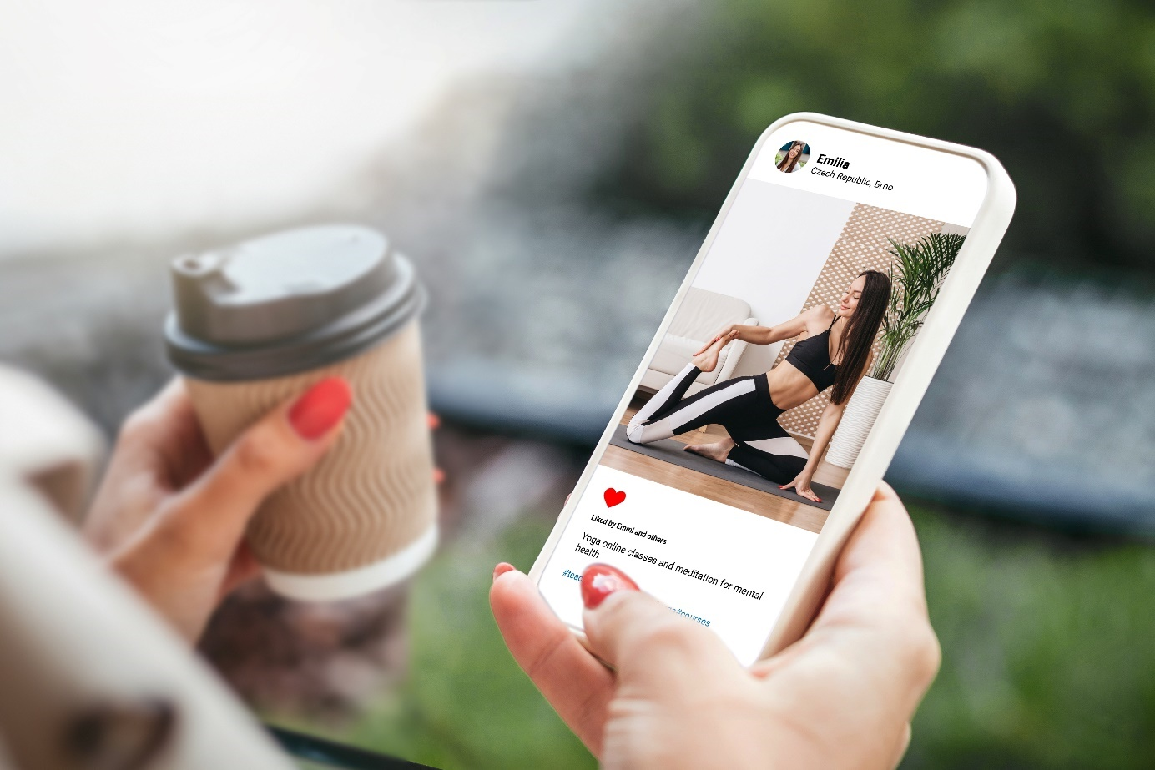

Beispiel E:
Das Bild zeigt eine Fitness-Influencerin in Yoga-Pose. Fitness-Influencer:innen kann man auf zahlreichen Plattformen finden: Dort geben sie Tipps für einen gesunden Lebensstil, z. B. mit Sportroutinen, Rezepten oder anderen Ernährungstipps.

Gefährlich werden diese Tipps dann, wenn Postings nicht die Realität abbilden. Die Inhalte der 100 beliebtesten Fitness-Influencer:innen wurden analysiert und es hat sich gezeigt, dass viele von ihnen keine wissenschaftlich belegten Tipps teilen. Über die Hälfte verbreitet Ratschläge, die entweder irreführend sind oder sogar negative Auswirkungen auf die geistige und körperliche Gesundheit ihrer Follower:innen haben. Oft werden auch Nahrungsergänzungsmittel beworben, z. B. zum Abnehmen oder Muskelaufbau. Diese Ratschläge haben aber nicht immer mit Gesundheit zu tun. Zu bedenken ist auch, dass Influencer:innen teilweise anders essen und trainieren, als sie es in ihren Feeds zeigen. So passt das vorgelebte, „lockere“ Training und die Ernährung nicht zu dem durchtrainierten Körper.

Es gibt natürlich auch ausgebildete Personal Trainer und Ernährungsberater:innen, die ihr Wissen auf Social Media zur Verfügung stellen. Um diese zu erkennen, sollte man darauf achten, ob die jeweilige Person eine entsprechende Ausbildung hat, ob der vorgelebte Lifestyle die Gesundheit fördert und ob positive Gefühle und Freude an Bewegung im Vordergrund stehen (nicht unrealistische Schönheitsideale, Selbstzweifel oder der Fokus auf ungesunder Gewichtsabnahme).


M4: Zeitungsartikel, Gruppe A

„Ich bin jetzt nicht in die Steinzeit zurückgegangen“:

Wie eine Australierin völlig ohne Geld auskommt

Die Australierin Jo Nemeth lebt seit fünf Jahren ohne Einkommen und Ausgaben. In einem Blog hält sie ihre positiven Erfahrungen fest.

[…] Seit Ostern 2015 lebt die Australierin nun schon ohne Geld: Nicht nur ohne Bargeld, sondern auch ohne Bankkonto oder Bankkarte. Seit fünf Jahren hat sie nichts mehr verdient und nichts mehr gekauft – keine Kosmetik, keine neue Kleidung, nicht mal einen Kaffee auf die Hand. […]

Am Anfang lebte die Australierin in einem Zelt, später in einer Hütte auf der Farm von Freunden. „Wenn ich irgendwo hin muss, fahre ich entweder per Anhalter oder mit dem Rad“, sagte sie. Gemüse und Obst pflanzt sie größtenteils im Garten an. „Reis und Getreide lasse ich mir von Freunden zum Geburtstag oder zu Weihnachten schenken.“ Auch Zahnpasta oder Seife erhält sie von Freunden. Sie sammelt einfach deren fast leere Tuben ein, die diese normalerweise bereits wegwerfen würden. […]

[…] Ihre Haare schneidet sie selbst. Arztbesuche sind in Australien über die gesetzliche medizinische Grundversorgung abgedeckt, andere Dienstleistungen oder Waren tauscht sie dagegen oft ein. „Ich helfe Leuten aus, dafür helfen sie mir andersherum auch wieder“, sagte sie. Auch ein wenig Luxus sei möglich: Freunde würden sie schon mal ins Café einladen und auch ins Kino gehe sie regelmäßig. Denn dort hilft sie auf Freiwilligenbasis aus.

Wichtig ist der Australierin zu betonen, dass ihr minimalistischer Lebensstil keinesfalls bedeutet, dass sie ein „schreckliches Leben“ führe. „Ich bin jetzt nicht in die Steinzeit zurückgegangen“, sagt Nemeth, die ihren Alltag in einem Blog festhält, den sie unter dem Namen „Jo Low Impact“ veröffentlicht. „Stattdessen kultiviere ich Genügsamkeit in meinem Leben“, sagte sie. Das habe sie nie als negativ empfunden, sondern vielmehr als ein Abenteuer. In gewisser Weise, sagte Nemeth, mache ihr neuer Lebensstil sie sogar deutlich glücklicher: „Ich muss mich jetzt nicht mehr so schuldig fühlen, dass ich der Umwelt Schaden zufüge.“

Ganz zufrieden ist Jo Nemeth aber noch nicht. Ihr nächstes Ziel ist es, bis 2023 einen Lebensstil zu pflegen, der völlig ohne fossile Brennstoffe auskommt. […] Insgesamt habe sie in den vergangenen fünf Jahren viel gelernt, findet Jo Nemeth. Vor allem, dass „die meisten Leute gute Menschen sind, die gerne geben und kooperieren wollen“. Viele würden ihr beispielsweise ständig Essen schenken wollen, sagte sie. Eine weitere Erkenntnis sei gewesen, dass es nicht nötig ist, völlig unabhängig zu sein. Dass jeder auch mal Hilfe annimmt, ist für sie völlig normal.

M5: Zeitungsartikel, Gruppe B

Digital Nomads: Sie reisen um die Welt und arbeiten online
Leni Gruber ist Digitalnomadin und auf Weltreise. Die Arbeit nimmt sie einfach mit. Dem KURIER erzählt sie wie das so ist.

Warum wird man Digitalnomadin? „Ich wollte weg vom Winter“, sagt Leni Gruber (@lenigruber). Seit 2021 reist sie einmal um den Globus und wieder zurück. Sie war bereits in Kolumbien, Argentinien, Bali, Sri Lanka, Vietnam – und während unseres Gesprächs sitzt sie in einem sonnendurchfluteten Co-Working-Space in Kapstadt, Südafrika. Was „Digitalnomaden“ sind? Der Duden definiert sie als „Personen, die ortsunabhängig und flexibel online arbeiten (und dabei viel durch die Welt reisen)“.

Die Jobs dieser Digitalnomaden sind bunt durchgemischt, wie Leni Gruber berichtet. Auf ihren Reisen lernte sie Freelance-Ärzte, Grafikdesigner, Videocutter und „Menschen in typischen Bürojobs, wo ein direkter Kontakt mit anderen nicht unbedingt notwendig ist“ kennen. Auch das Alter spiele keine Rolle. Gruber begegnete etwa einer 60-jährigen Songwriterin, die mit einem Rucksack von Land zu Land zog. […]

Das Hörbuch „Die geilste Lücke im Lebenslauf“ war Leni Grubers Auslöser:
„Ich wollte immer schon viel Reisen und nach dem Studium die Welt sehen.“ Remote Jobs […] seien schwer zu finden, deswegen entschied sie sich für die Selbstständigkeit als Social Media Marketing und Content Creator für Cafés und Hotels. Also wurden gleich nach dem Kommunikationswirtschafts-Studium die Koffer gepackt, die Wohnung aufgegeben und das Auto verkauft. „Ich habe nicht viel darüber gegrübelt, was schiefgehen könnte, sondern dachte mir nur let‘s go.“

Der erste Reisestopp: Mexiko.
Dort blieb sie gleich mehrere Monate. Das „Wie lange bleibe ich?“ würde von den Wlan- und Co-Working-Angeboten abhängen: „Ich bleibe aber immer mindestens für einen Monat an demselben Ort.“ Sie finanziert sich mit ihrem Fixeinkommen, das sie von ihren Kunden aus Österreich bezieht, dort ist ihr Unternehmen nämlich auch gemeldet. […]

Neues Land, gleiche Routine.
Denn sobald Leni Gruber an einem neuen Standort ankommt, checkt sie die Cafés aus, sucht nach guten Arbeitsplätzen und geht auch gleich auf neue Leute zu. Der typische Kontakt mit Kollegen und die Bürodynamik fehlen ihr jedoch nicht wirklich. Sie arbeitet vorrangig in Co-Working-Spaces: „Dort lernt man Leute kennen, die wie Kollegen sind, mit denen man Kaffeepausen macht und sich austauschen kann.“ […]

„Der Arbeitsalltag ist wie in Wien“,
meint die Digitalnomadin. […] Wo es als Nächstes hingeht und wie lange sie noch reisen wird, weiß Leni Gruber noch nicht. „Ich habe kein Ziel und lasse mich treiben. Man kann ja immer zurück nachhause kommen.“

M6: Zeitungsartikel, Gruppe C

Julian Claßen: Der Influencer über sein Luxus-Leben – „Schäme mich nicht“

[…] Julian Claßen war seit der Zeit auf dem Gymnasium mit Bianca Heinicke befreundet, seit 2009 waren sie ein Paar. Von Bibis Aufstieg zu Deutschlands führender Top-YouTuberin („Bibis Beauty Palace“) profitierte auch sein eigener Kanal „Julienco“ (Stand 05. Februar 2024, 13:50 Uhr: 3,9 Millionen Follower). 2018 heirateten beide, Bibi brachte zwei gemeinsame Kinder zur Welt. Immer dabei - egal, ob beim Windelkauf oder beim Kauf der neuen Wohnung: Millionen von Follower:innen. […] 2022 zerbrach das Glück jedoch. […] Bibi zog sich aus der Öffentlichkeit für über ein Jahr komplett zurück. Julienco aber machte solo weiter. […]

Julienco gönnt sich ordentlich
Fortan zeigte Julienco seinen Fans (6,3 Millionen Follower bei Instagram), was er hat und was er liebt: Geld und Luxus. Er demonstrierte seinen Fans vor allem, wie man in Saus und Braus lebt, denn das tut er gerne. Designerklamotten, teuerste Urlaube an exotischen Stränden und zwischen luxuriösen Hochhäusern, zwei Villen in Deutschland und Spanien, fettes Bling Bling und Nobelkarossen. Botschaft: „Was lacostet die Welt, Geld spielt keine Rolex: Man muss gönnen können - vor allem sich selbst.“

Zuletzt häufte sich die Kritik. Viele Fans nahmen sich den Influencer zur Brust, weil sie nicht verstehen können, dass sich bei ihm alles nur noch um Prunk, Protz und Luxus drehte. „Was ist nur aus ihm geworden?“, seufzte ein Fan. Andere warfen ihm vor, „sämtlich Werte verloren“ zu haben. „Julian, die Arroganz in Person" und „Peinlich und cringe" waren weitere Kommentare […]

Julienco: „Luxusleben? Ich schäme mich nicht dafür“
„Mir ist aufgefallen, dass in letzter Zeit viel Kritik zu meinem Lebensstandard und meinem Lebensstil kommen und ganz viele Leute sagen, dass ich sehr abgehoben bin. Dass sich bei mir alles nur noch um Geld ausgeben dreht, um Luxus und oberflächliche Dinge dreht“, fasste Julian zu Beginn des 31-minütigen Videos zusammen.
Er habe sich die Kritik zu Herzen genommen und „viel darüber nachgedacht“, schilderte er und präsentierte das Ergebnis der Selbstreflexion: Ihm sei aufgefallen, dass er nicht dekadenter lebe als früher. Sondern es nur einfach mehr auf Social Media zeigen würde.
„Ich mag es, wenn man Geld verdient, auch Geld auszugeben. Bin ich ganz ehrlich. Ich lebe gerne mein Leben im großen Stil, dekadenter, luxuriöser. Ich schäme mich nicht dafür“, sagte er in seinem Clip. […]

Lösungen

Akrostichon
Wissen vermitteln
Einkaufen
Rabatt
Bilder
Unterhaltung
Neugier wecken
Gestaltung

Das Akrostichon kann auch vereinfach werden, indem die Buchstaben des Begriffes „Werbung“ nicht mehr nur als Anfangsbuchstaben, sondern auch innerhalb eines Wortes genützt werden:
Wirkung
PlakatE
FeRnsehen
Botschaft
InflUencer:innen
EmotioN
ErfolGreich

M1: Die Macht von Influencer:innen
Aufgabe 1: individuelle Lösung

Aufgabe 2: individuelle Lösung; Beispiele für Adjektive, die für die Beschreibung verwendet werden können: ehrlich – unehrlich – interessant – langweilig – schön – spannend/kreativ – einfallslos – ansprechend – echt – unecht – künstlich – natürlich

M2: Alltagschallenge
individuelle Lösung

Wabe: Bewusst entscheiden
Folie 2: Nutzen von Werbungen (Drag & Drop)
Durch Werbungen erhalten wir Informationen über Dinge und Aktivitäten, die wir tun oder kaufen können. Dabei machen nicht nur Unternehmen Werbung, sondern auch Regierungen und Organisationen, z. B. bei Impfkampagnen oder Wahlen.
Ein Vorteil von Werbungen ist, dass wir Informationen über Dinge oder Services erhalten, die wir davor nicht kannten, aber brauchen oder wollen könnten (Beispiel: Rat auf Draht). Werbung kann eine wichtige Rolle dabei spielen, Menschen zu unterstützen: Zum Beispiel können Personen, die Hilfe brauchen, über einen Schlafplatz oder ein kostenloses warmes Essen informiert werden. Auch Informationen über Beratungshotlines für verschiedene Probleme - wie psychische Gesundheit, Sucht oder Gewalt - können weitergegeben werden.

Folie 3: Zwänge von außen (Drag & Drop)
Werbungen, Influencer:innen und Gruppenzwang können sich auf unsere Konsumentscheidungen auswirken. Zu den kritischen Aspekten von Werbung zählt u. a., dass man beeinflusst wird und Bedürfnisse erzeugt werden, die man vorher nicht hatte und ohne Werbung vielleicht auch gar nie gehabt hätten. Konsument:innen werden dazu motiviert, Dinge zu kaufen, die sie möglicherweise nicht brauchen. Außerdem wird die Realität teilweise anders dargestellt, als sie ist: schöner, motivierender, ansprechender.
Auch Influencer:innen und gleichaltrige Personen (= Peers) können unsere Konsumentscheidungen beeinflussen. Viele Einflüsse können dazu führen, dass man nicht mehr weiß, was man selbst eigentlich möchte. Deshalb sollte man sich fragen: Will ich das selbst? Oder möchte ich ein bestimmtes Produkt nur kaufen, weil andere es auch haben?

Folie 4: Fitness-Influencer:innen (Catch)
Richtige Begriffe: Ausbildung, positive Gefühle, fördert Gesundheit, Freude an Bewegung, realistische Ziele
Falsche Begriffe: Follower-Anzahl, Herkunft, Fokus Abnehmen, schnelle Ergebnisse, negative Gefühle, Aussehen

Folie 5: Zusammenfassungen (Verbinden)
Gruppenzwang | ... bezeichnet den starken Einfluss von Gleichaltrigen (= Peers) auf eine Person.
Manche Influencer:innen | ... ... haben keine fachliche Ausbildung und geben zweifelhafte Tipps im Internet.
Berühmte Musiker:innen, Schauspieler:innen oder Sportler:innen | ... werden nur wegen ihrer Bekanntheit als Vorbilder gesehen und beeinflussen unser Verhalten.
Werbung | ... informiert uns über Produkte und Aktivitäten und ermöglicht Vergleiche (Preise, Produktmerkmale usw.). Zugleich verführt sie uns aber auch dazu, Geld auszugeben.

Folie 6: Bewusste Entscheidungen (Quiz)
Welche Aussagen zeigen bewusste Konsumentscheidungen? Klicke die richtigen Antworten an.
- Yasemin kauft sich die teure Yoga-Hose, weil sie auf Social Media von Influencer:innen empfohlen wird.
- Paul sieht in der Auslage die Schuhe, die gerade alle seine Freund:innen tragen. Er geht sofort ins Geschäft und kauft sie.
- Zayn liebt Brettspiele. Seit Monaten spart er für ein Spiel, das er sich nächste Woche nun endlich kaufen kann.
- Gestern hat sich Sabrina das neue Videospiel gekauft, auf das sie seit ihrem Geburtstag spart.

Folie 7: Lebensstil (Freie Textaufgabe)
individuelle Lösung

Anhang

Bilder
Alle Bilder sowie andere Medien (z. B. Videos) sind aus der Lizenz ausgenommen. Wenn nicht anders angegeben, handelt es sich um eigene Darstellungen.
11, Kamelreiten in der Wüste, Savvas Kalimeris / Unsplash
11, Skateboarder, Sean Stratton / Unsplash
11, Online Gamer, Fausto Sandoval / Unsplash
11, baumelnde Füße mit Schuhen, Danilo Capece / Unsplash
11, neues Auto, Viktor Theo / Unsplash
11, Frau mit kurzer Hose, Mike Von / Unsplash
11, Arbeit mit Laptop im Freien, Daria Mamont / Unsplash
11, Gitarrist, Wyanna Wenceslao / Unsplash
14, Informationsplakat, Rat auf Draht / 147 Rat auf Draht, die Notrufnummer für Kinder und Jugendliche
16, Gruppenzwang (bearbeitet), teksomolika / Freepik
16, Werbung Ballnachten, unbekannt / Mein Deal
18, Fitness-Influencerin, E.Va / Shutterstock

Impressum
STIFTUNG FÜR
WIRTSCHAFTSBILDUNG
c/o Impact Hub Vienna
Lindengasse 56/18-19
1070 Wien
E-Mail: office@wirtschaft-erleben.at
CC BY NC SA 4.0


https://creativecommons.org/licenses/by-nc-sa/4.0/deed.de
Auf individuelle Anfrage (z. B. von Verlagen) können auch andere Lizenzbedingungen vereinbart werden.

Bei einer Weiterverwendung sollen folgende Angaben gemacht werden:
Stiftung Wirtschaftsbildung (2026) Werbung entzaubert: Externe Zwänge & bewusste Konsumentscheidungen. CC BY NC SA 4.0.

Autismuszentrum MOVE (2023) Autismus-Spektrum-Störung und Reizüberflutung. https://move-autismus.de/autismus-spektrum-stoerung-und-reizueberflutung/. Zugegriffen am 15.01.2024.
Dillmann, T. und Honnef, B. (2023) Social-Media-Atlas 2023: Einfluss von Influencern wächst. https://pr-journal.de/nachrichten/social-media-web-2-0/30587-social-media-atlas-2023-einfluss-von-influencern-waechst.html. Zugegriffen am 06.08.2026
Verwendete Abkürzungen in der Planungsmatrix: M = Material; SuS = Schülerinnen und Schüler; L = Lehrperson; PPT = Powerpoint-Präsentation
Buntins, Katja; Goertz, Lutz (2024): Metastudie: Junge Menschen und Konsum. Studie des mmb Instituts im Auftrag des Verbraucherzentrale Bundesverbands e. V. https://www.vzbv.de/sites/default/files/2025-03/24-12-18_vzbv_Metastudie_Junge%20Menschen%20und%20Konsum.pdf Zugriff: 06.08.2026
Teilweise angelehnt an: Kevin Golde, Till Rüger (2022) Doppelmoral bei Süßigkeiten-Werbung? https://www.youtube.com/watch?v=7ju_sNrACpE Zugegriffen am 13.03.2026.
Angelehnt an: Pötsch, M. (2023) Fitness-Influencer schaden ihren Followern mehr, als sie ihnen nützen. https://www.derstandard.at/story/3000000172547/fitness-influencer-schaden-ihren-followern-mehr-als-sie-ihnen-nuetzen. Zugegriffen am 06.08.2026.
Barkhausen, Barbara (2019) „Ich bin jetzt nicht in die Steinzeit zurückgegangen“: Wie eine Australierin völlig ohne Geld auskommt. https://www.tagesspiegel.de/gesellschaft/panorama/wie-eine-australierin-vollig-ohne-geld-auskommt-6868384.html. Zugegriffen am 06.08.2026.
Schmit, R. (2023) Digital Nomads: Sie reisen um die Welt und arbeiten online. https://kurier.at/wirtschaft/karriere/digital-nomads-sie-reisen-um-die-welt-und-arbeiten-online/402306365. Zugegriffen am 06.08.2026.
teleschau (2024) Julian Claßen: Der Influencer über sein Luxus-Leben – „Schäme mich nicht“. https://www.prosieben.de/themen/stars/news/julian-classen-der-influencer-ueber-sein-luxus-leben-schaeme-mich-nicht-349398. Zugegriffen am 22.02.2024. - Artikel inzwischen nicht mehr online verfügbar

